Инновации в работе библиотек Яранского района в 2017 году

В библиотеках МБУК «ЯЦРБ» в 2017 году реализованы следующие инновационные проекты и программы:

Целью проекта Яранской центральной районной библиотеки им.Г.Ф.Боровикова «Надо читать – времени нет» является продвижение чтения среди подростков и юношества. В сотрудничестве с образовательными учреждениями: с учителями русского языка и литературы и старшеклассниками в течение 2016-2017гг. был проведен цикл мероприятий «Что читает молодежь?» по популяризации произведений современной отечественной литературы, приобщению подростков к качественному, осмысленному чтению через дискуссионные библиотечные формы работы. Проведены читательские конференции, диспуты, обсуждения по книгам А. Лиханова «Фулюган с большой дороги, Н. Коняева «Петр», С. Козлова «Обыкновенная история», Л. Улицкой «Дочь Бухары», Е. Рониной «День Победы», И. Рогалевой «Зеркальный лабиринт», Е. Габовой «Двойка по поведению», А. Мосиенко «Последыш». В помощь выпускникам были изданы буклеты с публикациями в периодических изданиях для подготовки к сочинениям, в том числе к экзаменам. Проведен мониторинг первого года реализации проекта на основе статистических отчетов библиотеки и опроса учителей и школьников.
Творческий проект отдела обслуживания центральной библиотеки «Надо читать - времени нет!» пробудил интерес у молодого поколения к современной литературе, позволил старшеклассникам школ города познакомиться с произведениями, отражающими современные жизненные проблемы. В рамках реализации проекта библиотекари применяли дискуссионные формы массовой работы, такие как актуальный диалог, урок-размышление, читательская конференция, позволяющие участникам мероприятий высказывать свое мнение по поводу прочитанного.
Центральная детская библиотека работала по творческому проекту «Читающие родители – читающие дети», в рамках которого проведены городской конкурс фотографий «В объективе - читающая семья», конкурс «Лучший читатель года», развлекательно-игровая программа «Счастливая семья – счастливые дети».
В центральной библиотеке началось осуществление долгосрочного проекта по созданию серии библиографических указателей «Сто лет яранской культуры. 1919-2019». Его идея - собрать воедино, систематизировать все публикации районной прессы о культуре за целое столетие и издать в виде библиографического указателя. Вышли в свет три части серии: «Яранская культура в «застойные» 70-е годы», «Яранская культура в застойно-перестроечные 80-е» и «Яранская культура в «лихие» 90-е».
Салобелякская сельская библиотека в 2017 году реализовала проект по пропаганде и популяризации чтения среди малышей и младших школьников «Игровые выставки в библиотеке».
Сердежская сельская библиотека реализовала проект «Окно в историю». Суть этого проекта состояла в том, чтобы создать краеведческую комнату – музей при библиотеке. Сохранение и приумножение материала и экспонатов из школьного музея после закрытия школы. Работа проекта планировалась на год, с перспективой дальнейшего развития и углубления данной темы. Цель проекта заключалась в сборе, изучении, сохранении и передаче культурного наследия сельского поселения от поколения к поколению. Большая часть собранного материала и экспонаты были систематизированы и сохранены. Созданная музейная комната позволила сделать их доступными для населения. Итогом работы стало открытие комнаты – музея, которое состоялось 21 апреля в рамках проведения библионочи. Для гостей и жителей села по музею была проведена экскурсия «Окно в историю», во время которой они познакомились с историей села и с экспонатами, собранными в музее. С открытием комнаты – музея увеличилось количество мероприятий по краеведению и число участников в них, были привлечены новые читатели. В 2018 году библиотекой планируется продолжение работы по проекту «Окно в историю».
Впервые в Яранской центральной районной библиотеке имени Г. Ф. Боровикова был организован и удачно прошёл Фестиваль научно-технического творчества «От замысла – к воплощению», посвященный 330-летнему юбилею Леонтия Лукьяновича Шамшуренкова. Он стал преемником фестиваля «Колесная феерия», проводившегося ранее в районе. Главной идеей нового форума стало выявление талантливых мастеровитых людей и предоставление для них возможности показать свои идеи и изобретения (на фото: участники фестиваля).
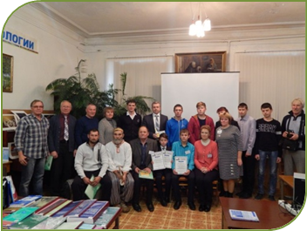
Это было самым значительным событием для читателей и жителей Яранского района.
В мероприятии приняли участие представители областной общественной организации «Центр развития инноваций «Новатор»», образованной при патентном секторе Кировской областной научной библиотеки имени А.И.Герцена, познакомившие участников с наиболее интересными проектами, над которыми работали и работают участники объединения. Заранее был объявлен конкурс на лучшее изобретение. По итогам были объявлены победители.
В разряде конкурсном с интересной творческой работой учащихся МКОУ СОШ с УИОП № 3, посвященной изготовлению макета моста, познакомила Татьяна Алексеевна Бакшаева, заместитель директора по воспитательной работе. Юные гости из Котельнича, представившие центр дополнительного образования детей, порадовали своими техническими находками. Шестиклассник Захар Ванеев продемонстрировал электронную игрушку «Забавный гимнаст», а студент Кировского сельскохозяйственного техникума Дмитрий Жигулин – авторскую работу по изготовлению цепи-браслета для повышения проходимости мотоцикла.
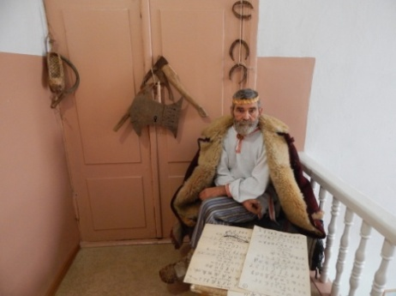
Мастер М.В. Загайнов из села Безводное Пижанского района показал свой трактор «ИЖ», а В.А.Федоров их Знаменки, выполнил машину, с которой можно с пользой и комфортом отдохнуть на охоте и рыбалке. В.А.Коноплев из села Рождественское – мастер широкого технического диапазона, особенно же тяготеет он, по его словам, к изготовлению станов различного бытового и производственного назначения. В заключении перед участниками выступил заслуженный изобретатель России Владислав Григорьевич Вохмянин. Компетентное жюри по достоинству оценило представленные на конкурс работы. Все участники были отмечены дипломами, благодарственными письмами и ценными призами. Нельзя было не отметить артистическое перевоплощение писателя и гостя фестиваля Сергея Евгеньевича Шелепова в образ Леонтия Шамшуренкова, с его помощью на фестивале с самого начала была создана непринужденная творческая атмосфера. На фестивале состоялась презентация книжной выставки «Техническое творчество – дорога в будущее», которую представила руководитель патентного сектора отдела обслуживания Кировской областной научной библиотеки им.А. И. Герцена Т.В.Сорокина. В программе фестиваля был показан фильм о жизни и творчестве Леонтия Лукьяновича. В завершение праздника все гости имели возможность лично пообщаться с мастером, воссоздавшим самобеглую коляску А. О. Тушенцовым, задать ему все свои вопросы, сфотографироваться на ней, а некоторые еще и прокатились!
Библиотеки района приняли участие в ежегодных областных Днях, организовав ряд мероприятий по продвижению произведений наших авторов среди читателей.
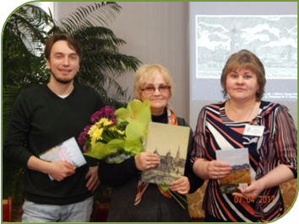
В рамках Дней Вятской книги в апреле в центральной библиотеке состоялась презентация книги «История одного купеческого города. Яранск глазами художника».
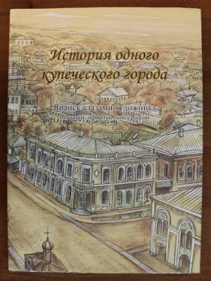
Авторы – художники-графики Любовь Алексеевна и Илья Анатольевич Пестовы-Целищевы - рассказали о проделанной работе, в результате которой были создана книга и графические произведения, также представленные на презентации. Они поведали о долгом и тщательном изучении истории нашего города с помощью имеющихся в архивах и открытых источниках краеведческих документов, о работе над текстом и иллюстрациями. Художники преподнесли в дар музею и библиотеке по экземпляру книги с дарственными надписями
Об интересных меропритиях 2017 года можно посмотреть на сайте Яранской районной библиотеки (http://yaransk-biblioteka.ru).

